Как питаться осенью

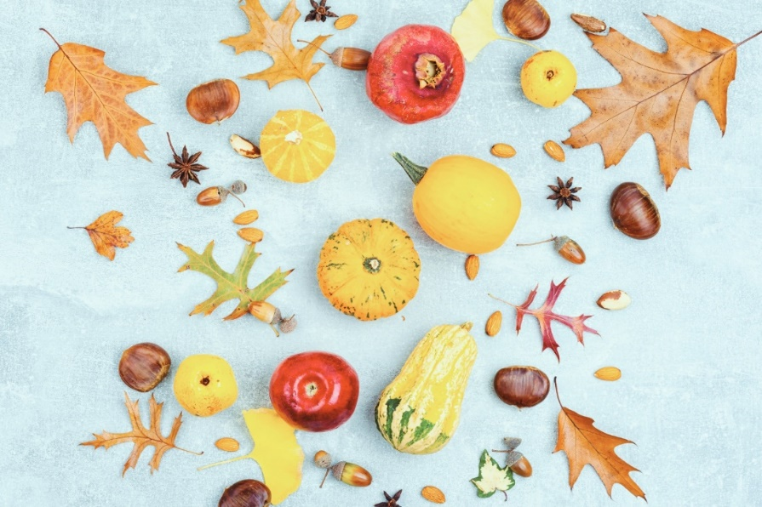

В холодную погоду нашему организму требуется больше энергии и питательных веществ для поддержания здоровья. Исторически «зимние» и «летние» трапезы сильно различались. Летом и осенью было больше овощей, фруктов и ягод, а при наступлении холодов — больше жирных и питательных блюд, круп, корнеплодов и солений. Но нужно ли и сейчас питаться зимой сытнее, чем летом?

Холод, растительное масло и суп
В городских условиях непосредственно на холоде мы проводим не так уж много времени — находимся в основном в отапливаемых помещениях и транспорте. К тому же в плохую погоду у большинства из нас, к сожалению, пропадает желание лишний раз выходить из дома, вследствие чего физическая активность и расход энергии в течение дня не повышаются, как в прежние времена, но могут даже понизиться. Именно поэтому для подавляющего большинства людей сколько-нибудь значительное увеличение калорийности рациона питания с наступлением холодов не является оправданным.
И все же осенью организму нужна дополнительная поддержка. Для того чтобы лучше переносить непогоду, следует обеспечить себе разнообразный, сбалансированный и вкусный рацион! Во многих странах традиционно считается, что горячее блюдо или горячий напиток помогают согреться и должны быть включены в каждый основной прием пищи поздней осенью и зимой. Особенно полезны горячие первые блюда: супы — овощные, вегетарианские с добавлением круп, произведенных из цельного зерна — в них сравнительно немного килокалорий, но зато много клетчатки и других полезных веществ.
Заправлять первые блюда рекомендуется растительными маслами, преимущественно холодного отжима, добавляя их в уже готовое блюдо. Даже здоровым людям рекомендуется варить первые блюда на вторичных бульонах из маложирных сортов мяса или птицы и отдавать предпочтение супам на овощном отвар.
Согреться также помогут теплые напитки с добавление свежих или сушеных ягод, ароматных трав, пряностей (имбиря, аниса, гвоздики, кардамона) и лимона. Главное — не добавлять алкоголь и сахар, от которых лучше отказаться совсем. При отсутствии противопоказаний можно положить немного меда.

Идти ли в аптеку за витаминами

Разделение рациона питания по сезонам в современном мегаполисе, когда свежие овощи и фрукты на прилавках магазинов есть круглый год, не всегда является оправданным. Однако при этом, согласно последним данным, в большинстве российских регионов актуальна проблема недостаточной обеспеченности витаминами и минеральными веществами. Оптимально — получать все необходимые пищевые вещества из пищи. Витаминно-минеральные комплексы могут быть рекомендованы как диетическое вмешательство для профилактики недостаточной обеспеченности и дефицита витаминов и минералов, их можно применять в течение 1-2 месяцев 1-2 раза в год.

Также позаботьтесь о том, чтобы в вашем рационе ежедневно было не менее 400 г различных овощей и фруктов, источников клетчатки, минеральных веществ и витаминов. Обратите внимание на яркие овощи, фрукты и ягоды, богатые полезными веществами. Особенно легко это сделать осенью — традиционный для нас период сбора урожая. Например, природными источниками антиоксидантов, витаминов С и А и других полезных веществ являются сезонные тыква, брокколи, морковь, белокочанная и цветная капуста, лук, чеснок, клюква, брусника, яблоки, сливы и цитрусовые. Как раз пригодятся дачные заготовки, потому что можно использовать замороженные и сушеные овощи. А от солений и маринадов лучше отказаться, поскольку эти продукты содержат большое количество натрия (пищевой соли), чрезмерное употребление которого приводит к повышению артериального давления и сердечно-сосудистым заболеваниям.
Осень — прекрасное время для здорового питания:
вкусного, разнообразного и полезного!

Источник: официальный портал Минздрава России
о Вашем здоровье https://www.takzdorovo.ru/

